*Arbeitsblatt 7: Nationale Minderheiten in Polen*

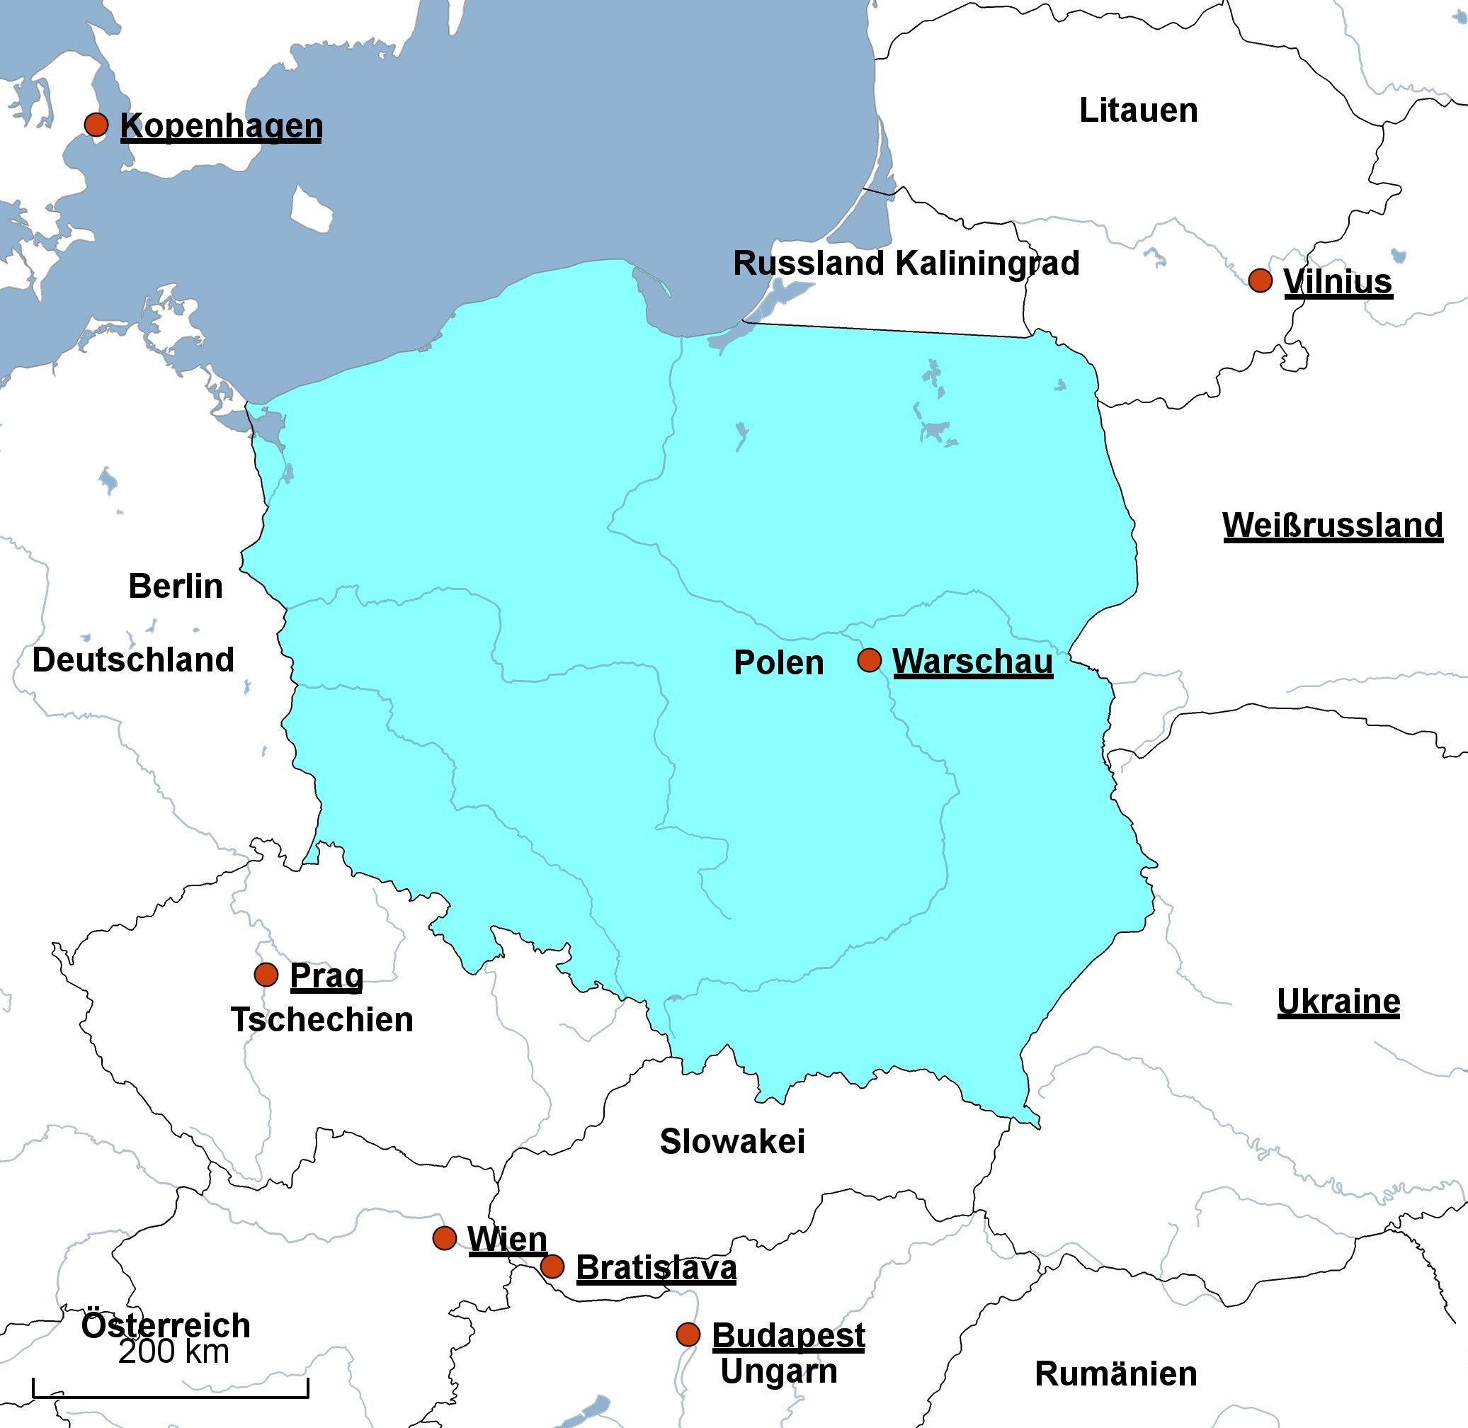



**Aufgaben**

1. Zeichnen Sie in der Karte die Hauptsiedlungsgebiete der drei größten nationalen Minderheiten in Polen ein. Nehmen Sie folgende Karte dabei (dritte Karte von oben) zur Hilfe: [*http://images.google.de/imgres?imgurl=http://www.bpb.de/cache/images/7/68277-st-original.jpg%3F1D9B1&imgrefurl=http://www.bpb.de/izpb/68272/karten&h=1572&w=2303&tbnid=nUejXYcrZDncCM:&tbnh=90&tbnw=132&docid=2UPTKsJeVjSfAM&usg=__v9gitrx6_4Ise0uJADYthGZ7-5A=&sa=X&ved=0ahUKEwjo25a2vrjKAhWBlCwKHTXaBU4Q9QEISzAG*](http://images.google.de/imgres?imgurl=http://www.bpb.de/cache/images/7/68277-st-original.jpg%3F1D9B1&imgrefurl=http://www.bpb.de/izpb/68272/karten&h=1572&w=2303&tbnid=nUejXYcrZDncCM:&tbnh=90&tbnw=132&docid=2UPTKsJeVjSfAM&usg=__v9gitrx6_4Ise0uJADYthGZ7-5A=&sa=X&ved=0ahUKEwjo25a2vrjKAhWBlCwKHTXaBU4Q9QEISzAG)

*2. Was fällt Ihnen auf, auch im Hinblick auf die Herkunftsländer und deren Nachbarschaft zu Polen? Tragen Sie die Nationalität und Größe der Minderheiten hier ein:*

***Minderheit Anzahl***

*_____________________ _________________________*

*_____________________ _________________________*

*_____________________ _________________________*

